[重庆医科大学某研究团队所发文章被质疑发生图片重叠](https://mp.weixin.qq.com/s?__biz=Mzg4OTgzNzAyOA==&mid=2247566894&idx=4&sn=678e79864da8ef116621ce8ec81123cc&chksm=ce76e1c62700caa7c4f4aa53834b734036e19f666d1a58af87981dde16618691c669302b29ee&scene=126&sessionid=1743125146)

诚信君[iPubpeers](javascript:void(0);)2025-03-28 09:15:52河南



2020 年 10 月 7 日，重庆医科大学 Li Ting 研究团队，在***British journal of cancer***上发表的题为**“Long noncoding RNA HOTAIR regulates the invasion and metastasis of prostate cancer by targeting hepaCAM”**的研究论文，**被质疑文中出现图片重叠。**

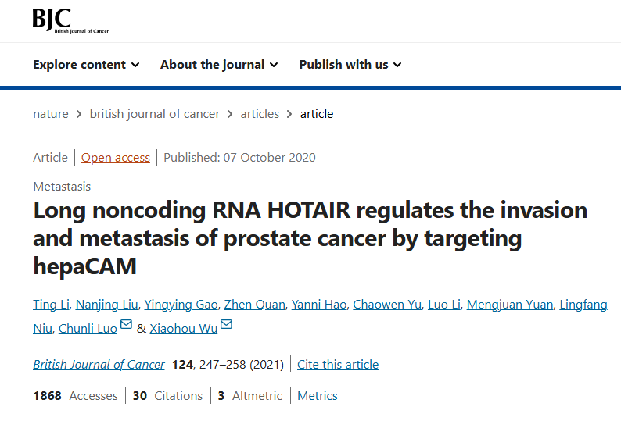

该文章于2025年3月在Pubpeer上被读者质疑：**文章出现图片重叠。**

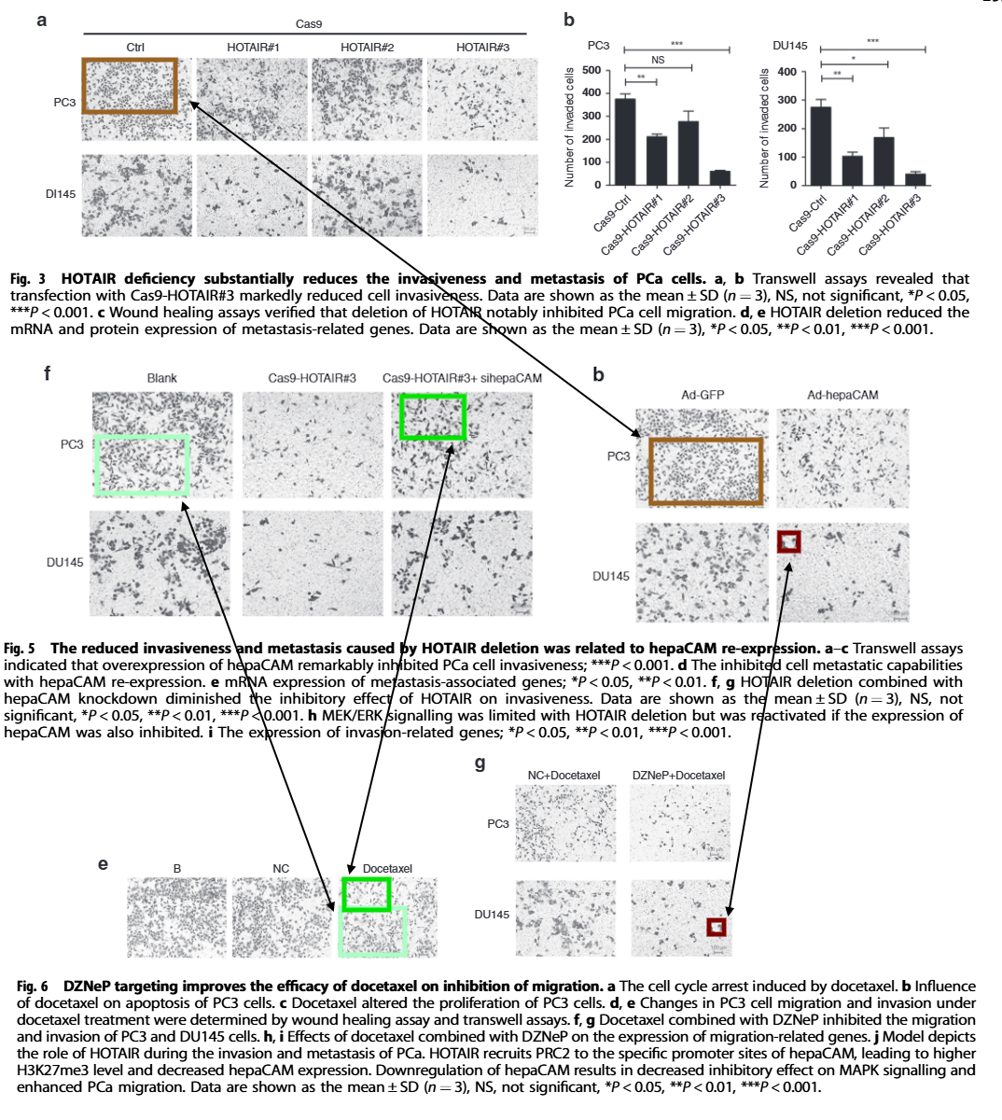

**相关消息**

https://pubpeer.com/publications/346DC18039F0CFAE6BC7EE5B653A35#1

图片



**iPubpeers，专注于图片重复报道。**

**投稿事宜：ilovehainan@foxmail.com**

**觉得本文好看，请点这里！**